V Liberci 16. července 2025

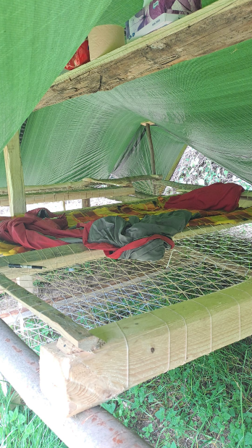Tisková zpráva

Průběh letní dětské rekreace v Libereckém kraji k 15. 7. 2025

V Libereckém kraji máme k 15. 7. 2025 nahlášeno celkem 183 táborů s 259 běhy. Předpokládaný počet rekreovaných dětí je 13 342. V porovnání s loňským rokem ve stejnou dobu jsou přibližně podobné počty dětí. Provozovatelé akcí konajících se v srpnu mají na splnění povinnosti akci ohlásit 30 dní před jejím začátkem ještě pár dní čas, předpokládáme tedy, že se nejedná o konečné počty.

Nejvíce táborů již tradičně evidujeme v okrese Česká Lípa konkrétně 64 táborů/5 021 dětí, následují okresy Liberec – 44 táborů/3 441 dětí, Semily – 40 táborů/2 239 dětí a Jablonec n/N – 35 táborů/2 641 dětí.

Za prvních čtrnáct dní letních prázdnin zkontrolovali zaměstnanci KHS LK 32 letních dětských táborů a 2 poskytovatele stravovacích služeb v areálu využívaném pro konání dětských táborů i pro rekreaci veřejnosti. Žádný tábor nezakázali a nezjistili žádný neohlášený.

Uložili 2 pokuty v celkové výši 2 000,- Kč za nevyhovující pitnou vodu.

*„V horkém počasí je často problematické uchování potravin, které vyžadují chlad, a to zejména u táborů na loukách. Využívají se tak studánky, vodoteče, které nahrazují chladničku a na nezbytně nutnou dobu poskytnou adekvátní podmínky. Současně se potraviny nenakupují do zásoby, ale prakticky v den nákupu se i spotřebují,“* vysvětluje Ing. Kateřina Hochmalová, ředitelka odboru hygieny dětí a mladistvých KHS LK. *„Závady ve způsobu skladování jsme dosud nezaznamenali.“*

V rámci kontrol odebrali 7 vzorků pitné vody na 7 tábořištích. Jednalo se o vodu dováženou z veřejného vodovodu a odebranou ze zásobních nádob a v jednom případě o vodu z veřejného vodovodu, která je rozváděná povrchovým potrubím po tábořišti, přičemž vzorek byl odebraný z výtoku u mycího žlabu. Ve třech případech pak laboratorní rozbor prokázal mikrobiologicky závadnost.

*„Mikrobiologická závadnost dovážené vody tak opakovaně poukazuje na to, jak důležité je se o nádoby správně starat, skladovat barely na stinném místě, myslet v souvislostech a v případě hodně teplého počasí netvořit velké zásoby a raději vodu častěji obměňovat. Při manipulaci pak používat vhodné a čisté pomůcky. V případě rozvodů vést v patrnosti jejich stav, kudy vedou, vhodnost použitých materiálů, koncovek, spojů, výtokových kohoutů, protože i ty můžou být zdrojem kontaminace. Současné proměnlivé počasí zase může velmi rychle vlivem dešťů změnit kvalitu studánek a pramenů, které se používají pro provoz tábora. Pro tyto případy je vhodné mít připravenou náhradní variantu a raději potom tyto nestabilní zdroje odstavit z provozu. Ačkoliv se to může zdát jako komplikace, jedná se o účinnou prevenci, jak předejít zdravotním potížím účastníků tábora,“ opakovaně* apelujeHochmalová, ředitelka odboru hygieny dětí a mladistvých KHS LK.

Evidujeme jeden hromadný výskyt gastrointestinálních onemocnění. Potíže v řádu dní odezněly, nikdo nebyl hospitalizován a tábor nebyl přerušen. V rámci epidemiologického šetření se nepodařilo zajistit vzorek biologického materiálu, kterým by byl původce onemocnění prokázán. S největší pravděpodobností se jednalo vzhledem k průběhu onemocnění o virovou etiologii. Současně byla provedena celková kontrola tábora s výsledkem bez zjištěných závad.

Ze zdravotních deníků a informací zdravotníků zatím nejsou zřejmé žádné problémy, které by se vymykaly běžné praxi. Lokálně je hlášen vyšší výskyt klíšťat a hmyzu. Zranění se omezují na drobné běžné úrazy u dětí – podvrtnutí, odřeniny.

Při státním zdravotním dozoru nad letní dětskou rekreací věnuje KHS pozornost vybavení tábořišť s důrazem na hygienická zařízení (počty WC, umývárny, dezinfekce), zásobování tábořišť pitnou vodou, doložení laboratorních rozborů pitné vody, pokud je tábořiště zásobováno vodou z individuálního vodního zdroje, vybavení kuchyní. Zaměřuje se také na plnění režimových požadavků a zdravotnické zajištění – vybavení lékárniček, doložení prohlášení o bezinfekčnosti, posudky o zdravotní způsobilosti dětí a dospělých, vedení zdravotnické dokumentace. Stejně jako v loňském roce hodnotí na základě Pyramidy výživy skladbu jídelníčků ve smyslu hodnocení pestrosti a čerstvosti používaných potravin a surovin a také na obsah soli v pokrmech.

*„I přes velké výkyvy počasí hodnotí pořadatelé dosavadní průběh jako klidný. Někteří uvádějí vyšší počet přisátých klíšťat, nevolnosti a únavu spojenou s aktivitami v horkém počasí minulého týdne. Některým déšť rozmáčel lokální místa v tábořištích nebo příjezdové cesty, což komplikuje např. dovoz pitné vody apod.,“* uzavírá Hochmalová.

Dětské tábory se uskuteční v již tradičních atraktivních lokalitách Libereckého kraje. Jedná se zejména o tato místa – Českolipsko – Sloup v Č., Dolní Světlá, Stvolínky, Svor, Mařenice, Hamr na Jezeře, Holany, Dubá; Liberecko – Českodubsko, louky v okolí Raspenavy, Vápno, Ferdinandov, Bílý Potok, Lázně Libverda; Semilsko – Rakousy u Turnova, Jesenný, Vyskeř, Hrubá Skála, Benecko, Jablonecko – Malá Skála, Bedřichov, Kořenov, Janov n/Nisou, Splzov, Frýdštejn.

Zuzana Balašová

tisková mluvčí KHS LK